Лабораторна робота
Тема: Фіналізація 3D-моделі пончика у Blender
Виконав: Горецький Максим
1. До моделі пончика застосовано кольорові матеріали. Для об’єкта «пончик» створено новий матеріал з назвою «Тісто», задано світло-коричневий колір (наприклад, #c69c6d) та параметр Roughness ~0.6.
Для об’єкта «глазур» створено матеріал з назвою «Глазур». Встановлено темно-коричневий або кольоровий відтінок (наприклад, #5a2b0d або рожевий), Roughness ~0.4.
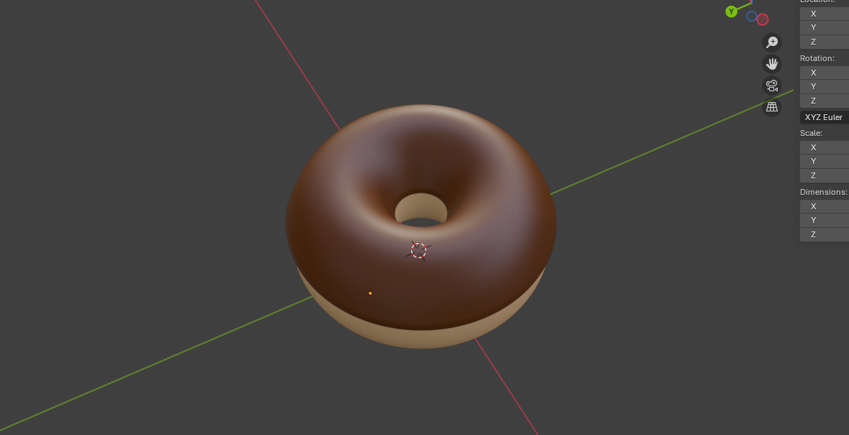
3. У сцену додано нове джерело світла типу Area Light, встановлено потужність ~700 Вт та розміщено збоку. Додано друге світло з іншого боку для м’якого підсвічування.
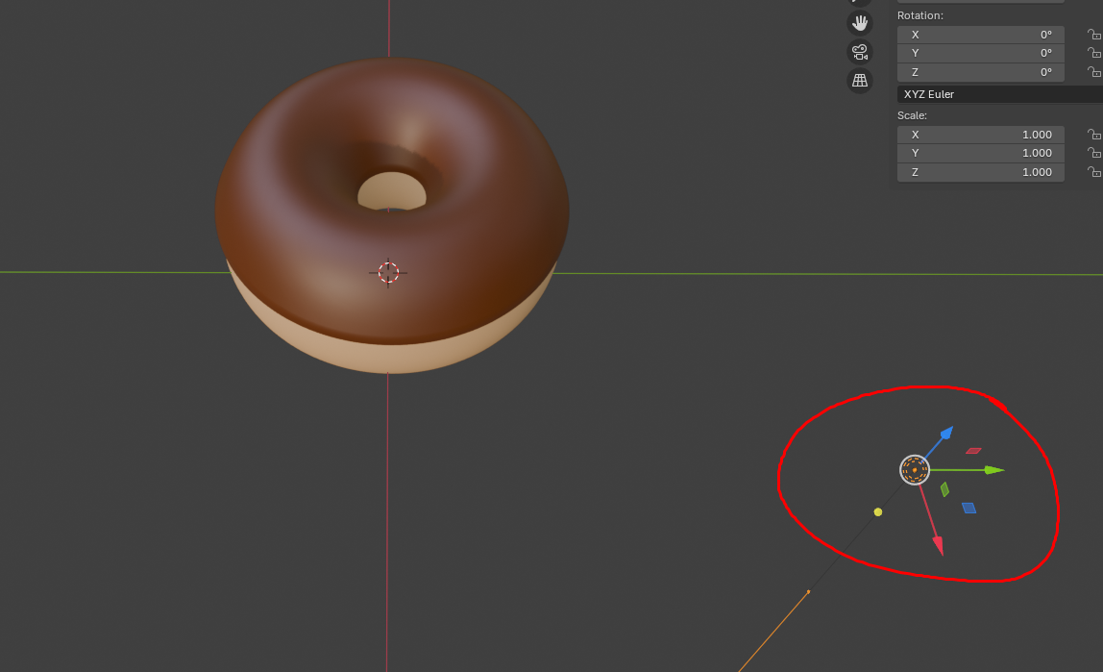
4. Додано фон — площина під пончиком. Для неї створено окремий матеріал зі світлим кольором і Roughness = 0.7.
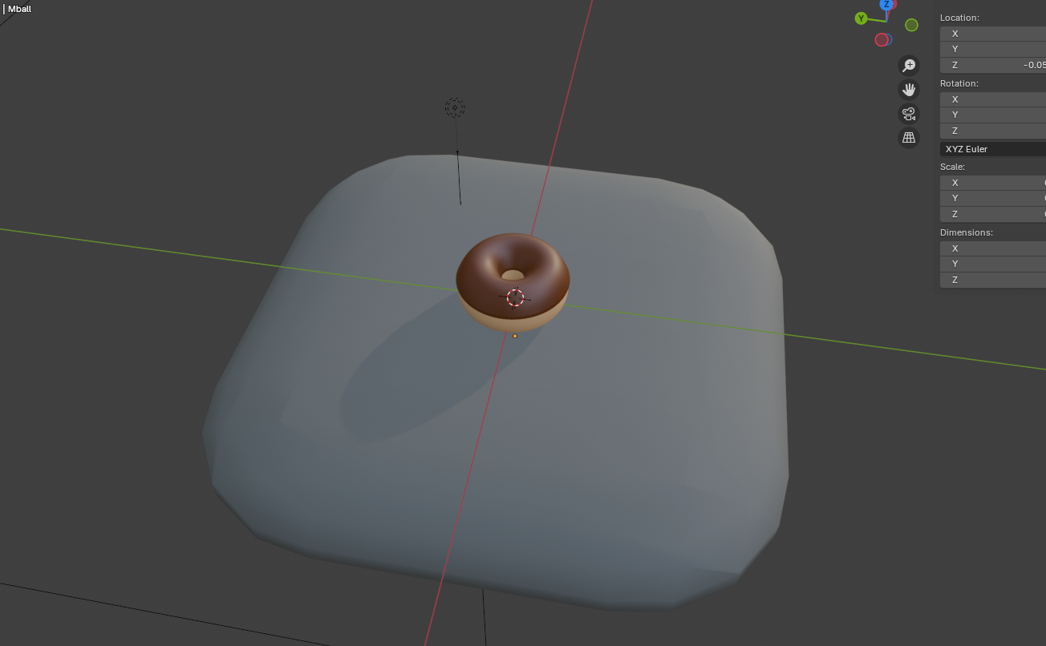

5. Для завершення моделі пончика створено посипку.
Створено окремий об’єкт Sprinkle (Icosphere), зменшено його масштаб, надано кольоровий матеріал. Об’єкт було продубльовано для створення варіацій посипки різних кольорів.
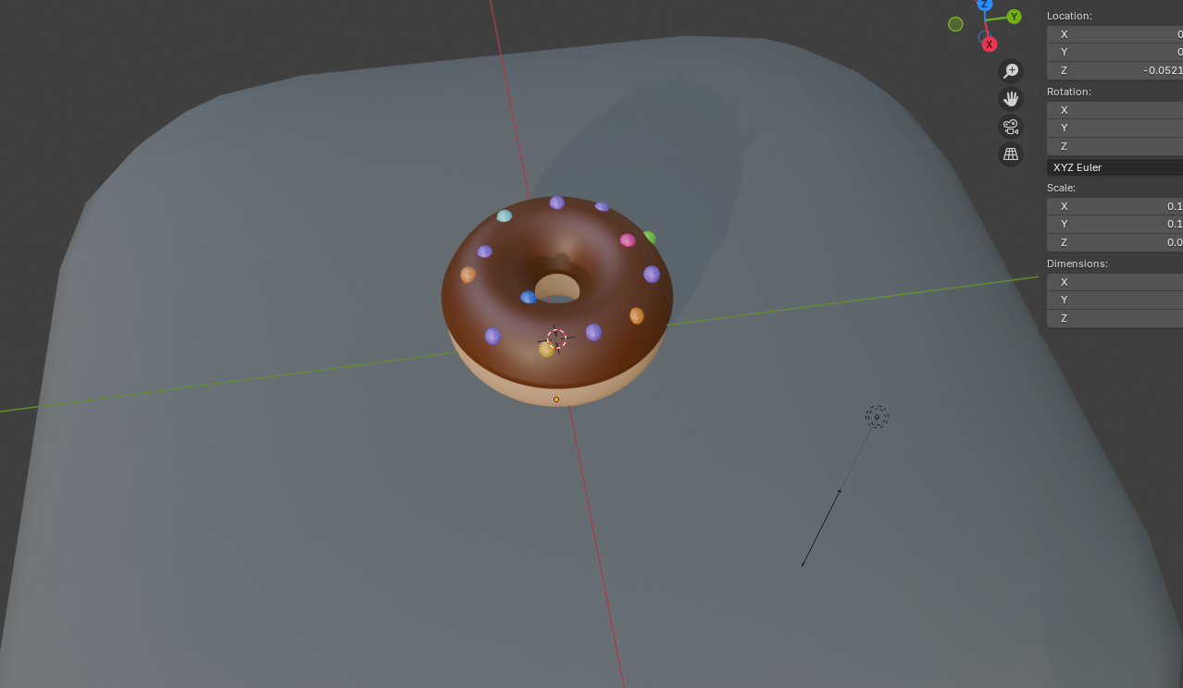
6. У налаштуваннях рендера активовано рушій Cycles, встановлено Samples = 128, ввімкнено м’які тіні.
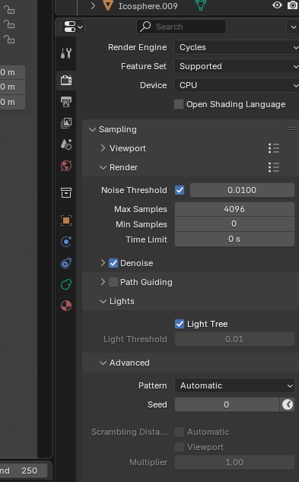
7. Виконано фінальний рендер моделі. Отримано повноцінне зображення пончика з об’ємною глазур’ю, освітленням і фоном.
